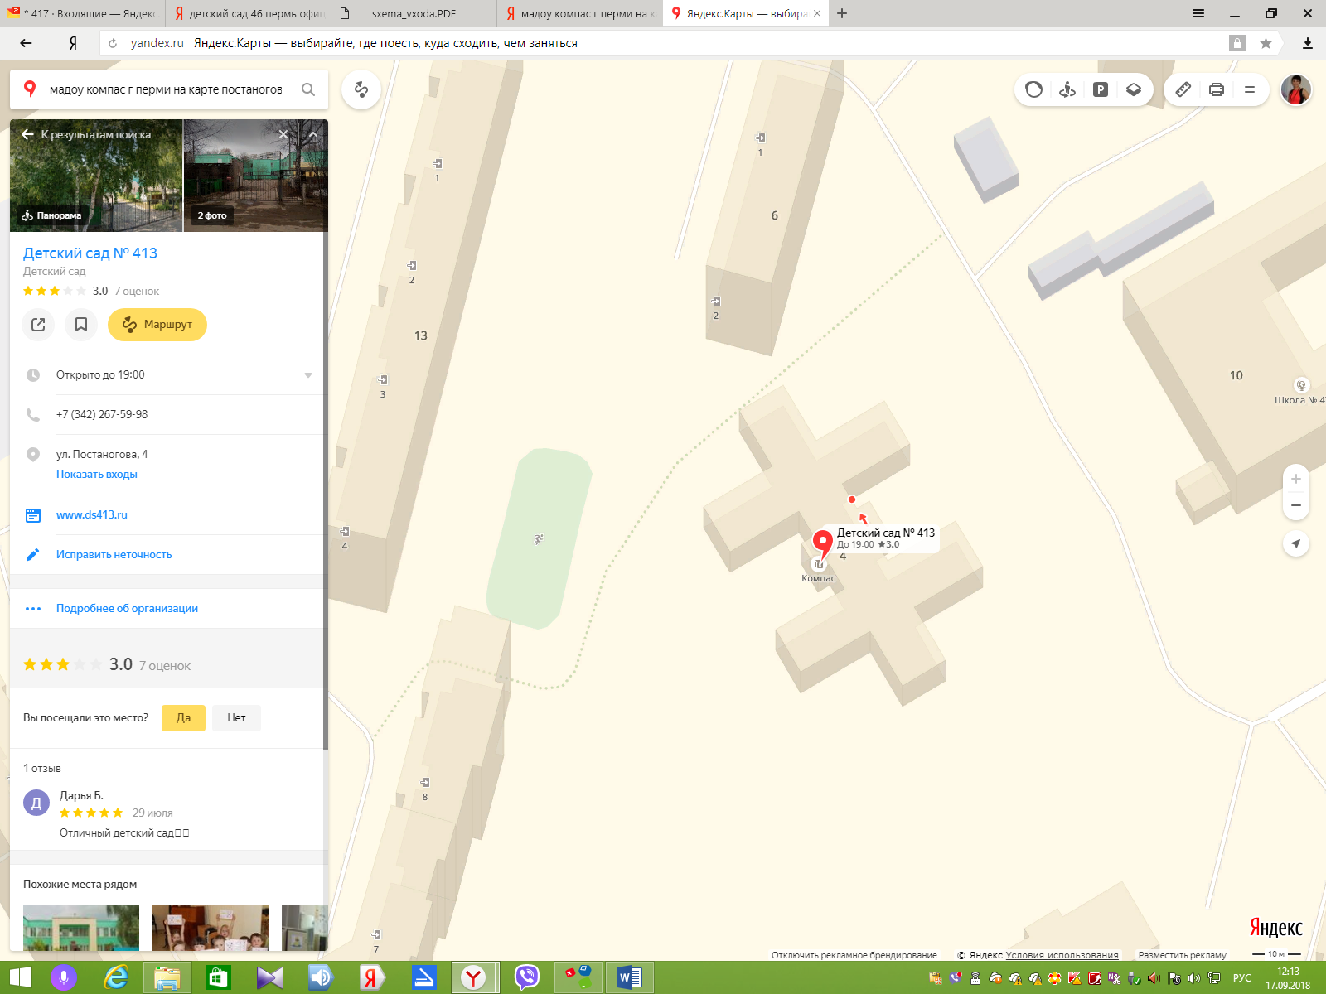

**Схема движения по территории МАДОУ «Компас» г. Перми (1 корпус, Постаногова, 4)**

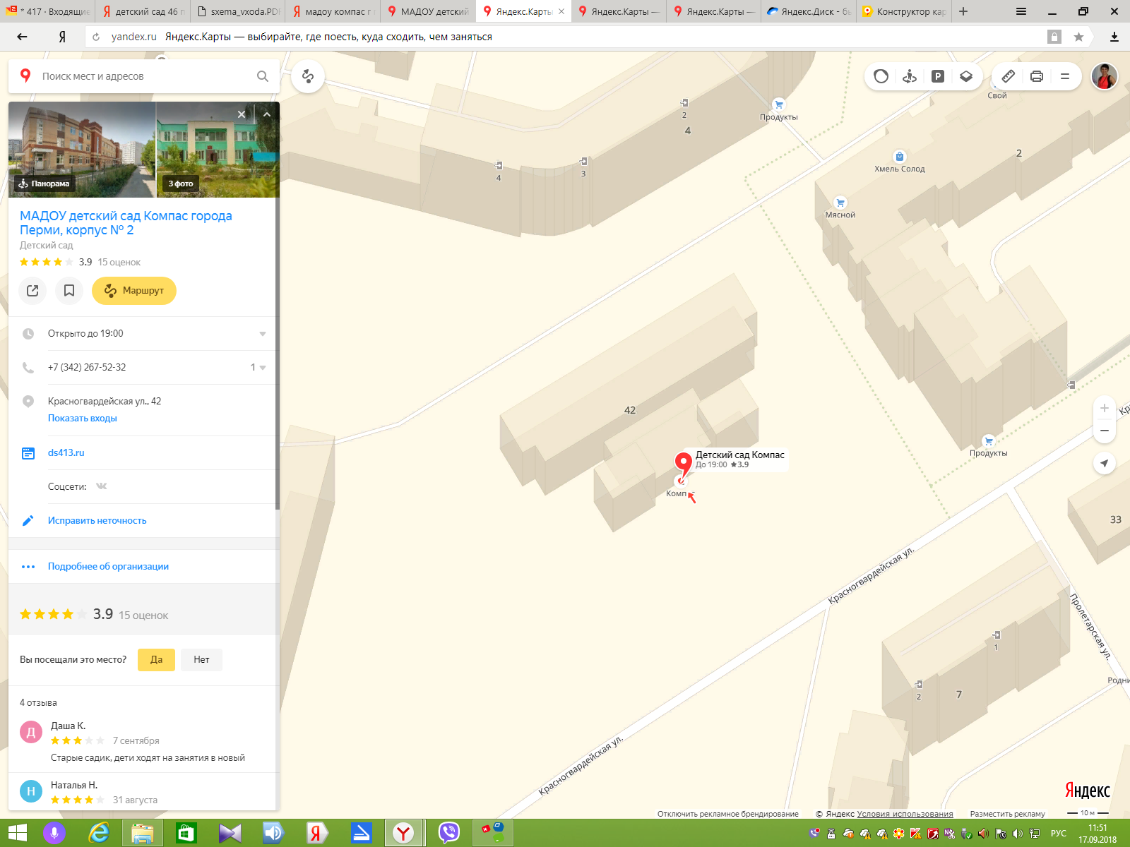

**Схема движения по территории МАДОУ «Компас» г. Перми (2 корпус, Красногвардейская 42)**